НОВОГОДНИЙ КАРНАВЛ В СТАРШЕЙ ГРУППЕ «ТЕРЕМОК»
Сценарий составили воспитатели: Майер Наталья Васильевна, Конева Елена Викторовна, Калинкина Анна Николаевна.

Ведущий:
Любой из нас, конечно, ждёт весёлый праздник Новый год! Но больше всех на свете, ждут этот праздник дети.
(Дети выходят под музыку)
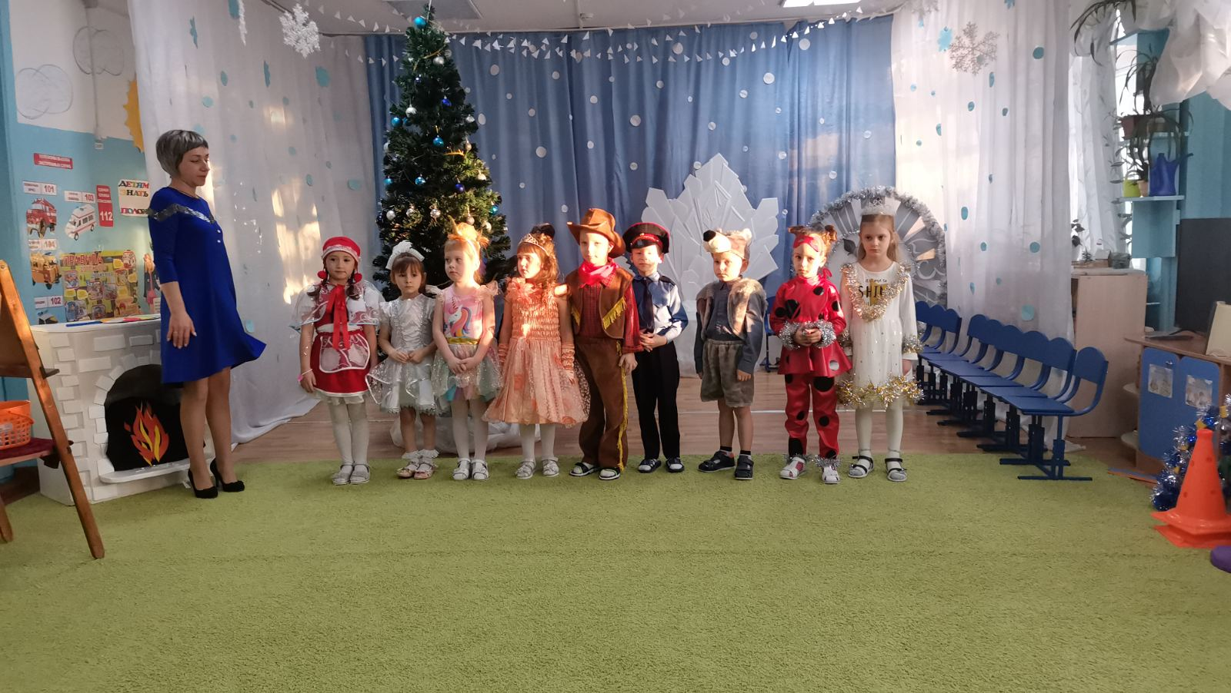
Ведущий:
Подскажите мне, ребята, что за праздник всех нас ждет?
Отвечайте дружно, звонко, Мы встречаем…
Вместе: Новый год!
1реб.
С Новым годом! С новым годом! С новой радостью для всех,
Пусть звенят под этой ёлкой: песни, музыка и смех.
2реб.
Здравствуй, ёлка, праздник славный! Здравствуй, песня, звонкий смех!
Тот сегодня самый главный, Кто смеётся громче всех.
3реб.
Ёлочка, тебя мы ждали. Много-много дней, ночей.
Мы минуточки считали, чтоб увидеть поскорей,
4реб.
Ёлочка пушистая, ёлочка зелёная, светится, искрится, словно заколдована.
Огоньки сверкают, шарики звенят, будто приглашают в хоровод ребят.
Ведущий:
Что ж, давайте, ребятишки, И девчонки, и мальчишки,
Соберёмся в хоровод, славно встретим…
Дети: Новый год!
( Песня «Зима-красавица»)
Ведущий: Много сегодня весёлых затей. Скоро мы встретим любимых гостей.
Ёлочка звёздами будет гореть. Сядем скорей на неё посмотреть
Ой ребята а наша елочка совсем не горит, давайте попробуем ее зажечь.
Все вместе «Раз. Два, три, Елочка гори!
(повторяют два раза, ёлочка не загорается)
«Раз два, три, ёлочка гори!»
(елочка загорается)
Ведущий: Наступает Новый год -Время радостных забот.
Время добрых новостей, время сказочных гостей.
(Звучит музыка входит Марфушенька – Душенька)
Марфуша: -(Пятясь, тянет сундук)
Ух, какой тяжёлый, и что они в него напихали.
Ну что вы сидите, не видите, девушка надрывается… Помогли бы…
(Ставит сундук под ёлку и садится на него верхом) Фу!
Ведущий:
Ребята, это кто к нам пожаловал. Девушка, как вас зовут?
Марфуша:
- Вот привязалась. Не видишь, Марфушенька - душенька я.
Сказки что, ли не читаете? Из сказки я, «Морозко».
Ну, что глядите, не ужель не хороша?
Где моё зеркальце? (Достаёт из кармана)
Какая ж я у себя хорошенькая: Глазки клюковкой, бровки домиком,
Губки – бантиком! Тошно прынцэса. Не, не прынцэса,
Каралеуна, точно каралеуна. А вы тут всё поёте, веселитесь, бездельники!
Ведущий:
Так ведь праздник у всех Новый год. Посмотри, какие все красивые и нарядные.
Марфуша: (Сначала с восторгом оглядывает ведущую, детей, можно кого-нибудь повертеть)
Не, не мой фасончик. Хм! Что мне ваши наряды,
У меня их тепереча сотня, нет тыща – миллион нарядов будет!
Ведущий:
А где ж ты, Марфушенька взяла этот сундук?
Марфуша:
Где, где, в лесу и нашла. не спалось мне сегодня.
Подушка душная, одеяло кусачее,
Кровать скрипучая –Никак не уснуть!
Вертелась, вертелась, Дай думаю, пойду погуляю,
А тут такая удача! Видать сам Дед Мороз потерял его.
Сейчас открою! (Пробуют открыть – не открывается)
Ой не открывается.Не видите, замок не открывается.
Где же ключик? Отвечайте, ключ скорее отдавайте…
А не то, как закричу, да ногами застучу…
кричит «а ….», (топает ногами)
(Ведущая пробует открыть, тоже не получается)
А-а-а (ревёт). Подарков, подарков хочу!
Хочу подарки!, Хочу!, Хочу! Хочу! (плачет)
Ведущий: Подарки? Где ж я тебе их возьму?
На-ка, чупа-чупс скушай.
Марфушенька, сегодня праздник.
Дедушка Мороз обязательно подарит всем подарки,
А пока можно повеселиться и поиграть.
Марфуша:
Поиграть – это можно, главное, чтоб не работать.
Вот, например, в такую игру:
Игра с Марфушенькой«со стульями»
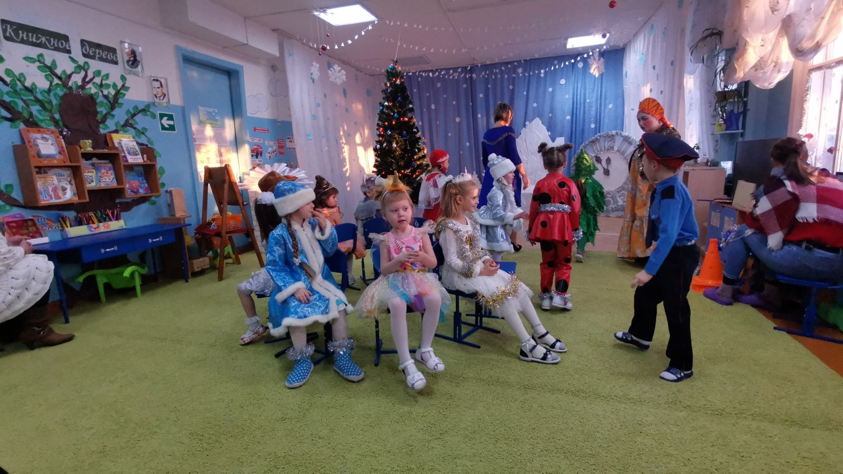
Марфуша:
Ну, поиграла с вами? Теперь, говори, где Дед Мороз?
Ведущий:
А зачем тебе Дед Мороз?
Марфуша:
Как это зачем, вот глупая. Я подарков хочу от деда Мороза.
Вот и сундук его тут. Говори, где Дед Мороз, куда с подарками подевался?
Ведущий:
Я не знаю. Давайте позовем Снегурочку,
Она точно должна знать, Где Дед Мороз.
Марфуша (детям): Я знаю как звать
А вы должны мне в этом помогать,
И со мной Снегурку звать. Хрюкайте, как поросята,
Мычите, как телята, В ладоши хлопайте,
Да ногами топайте.(Дети повторяют все за Марфушей)
Ведущий:
Не надо шуметь. Давайте позовём
Снегурочку по имени. Ну-ка все вместе!
Все зовут Снегурочку.(Появляется Снегурочка)
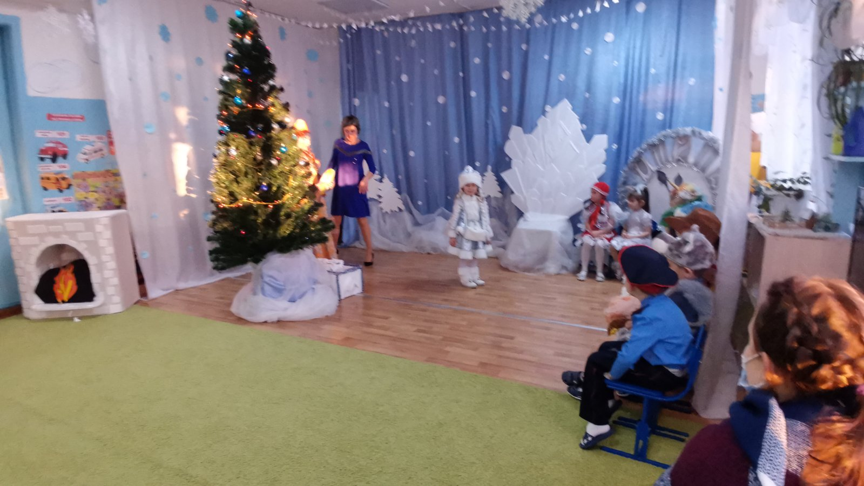
Снегурочка:
На полянке у опушки Я живу в лесной избушке.
Звать Снегурочкой меня, Все снежинки мне родня.
Слетайтесь снежинки нежные, Подружки мои белоснежные.

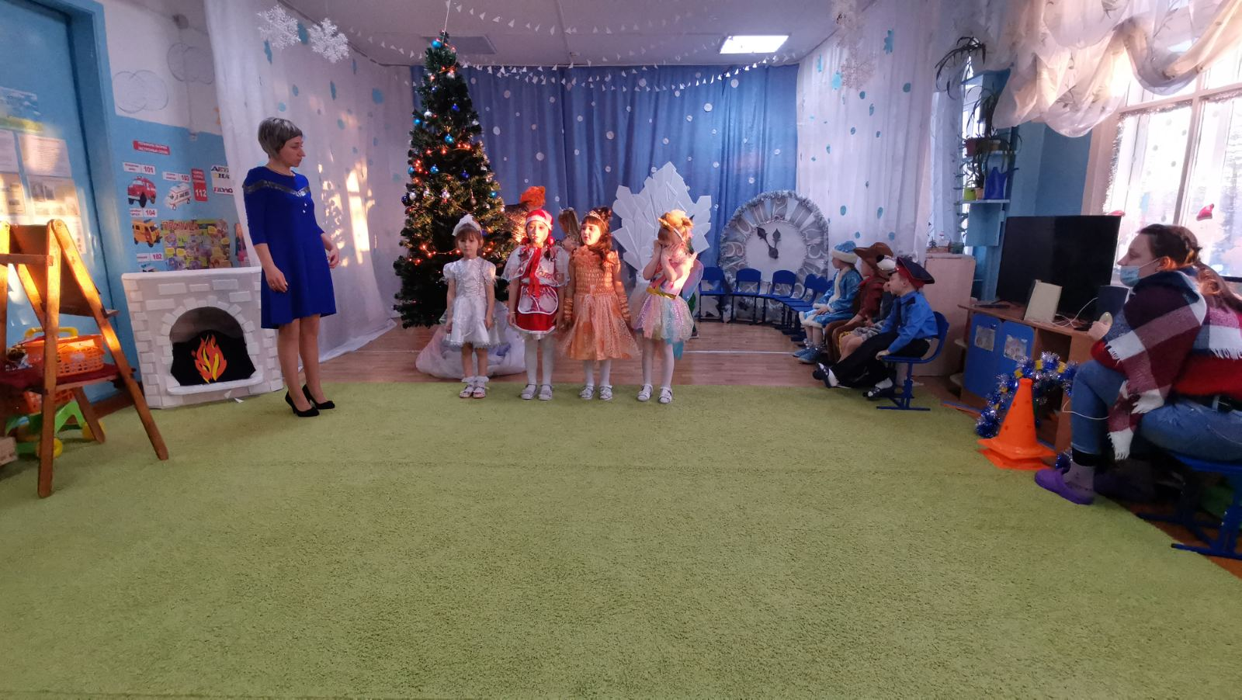
Снежинки:
1реб.
Вот повеял ветерок, холодом пахнуло, Словно бабушка, зима рукавом махнула.
Полетели с высоты белые пушинки. На деревья и кусты сыплются снежинки.
2реб.
Мы – белые снежинки, летим, летим, летим. Дорожки и тропинки мы всё запорошим.
Закружимся над садом в холодный день зимы И тихо сядем рядом с такими же, как мы.
3реб.
Танцуем над полями, ведём свой хоровод. Куда, не знаем сами, нас ветер унесёт.
4реб.
Мы снежинки, мы пушинки, покружиться мы не прочь.
Мы снежинки-балеринки, мы танцуем день и ночь.
( Танец «Снежинок»)
Снегурочка:
Все друзья мои собрались в новогодний светлый час.
Целый год мы не встречались, я соскучилась без вас.
С Новым годом всех поздравляю! Марфуша:
Заладила одно и тоже:С Новым годом, с Новым годом.
Какой Новый год?! Если Дед Мороз не идет.
Сундук стоит закрытый, ключа нет,а деда твоего все нет.
Где твой дед?
Снегурочка:
Ключик, допустим, у меня есть. Я по лесу шла,
Ключик этот нашла. Дедушка видно потерял.
Марфуша: Давай попробуем,
Может ключ и подойдет?
(Приоткрывает сундук, находит телеграмму)
Марфуша: (кричит, топает ногами)
Обманули!!!Караул!
Ну, дела!Да что же это!
Дед Мороз меня обхитрил,
Подарки в сундук положить забыл.
Только оставил листок с закорючками,
Маленькими, черненькими штучками.
Вед.Марфуша, погоди, давай почитаем, что здесь написано.Телеграмма: Дорогие ребята. Хотите, чтобы я пришел на праздник к вам, а мой волшебный сундук наполнился подарками? Исполните 3 моих желания. Марфуша: Люди добрые. Это что ж такое творится? Вместо подарков, опять работать надо. Что же теперь делать? Ведущая: что же загадал нам Дед Мороз, читаем дальше. Итак, первое желание: Первое желание: «Хочу, чтобы на вашем празднике была самая нарядная ёлка!» (Ведущая предлагает ребятам украсить ёлку. На подносе игрушки которые сделали дети.)

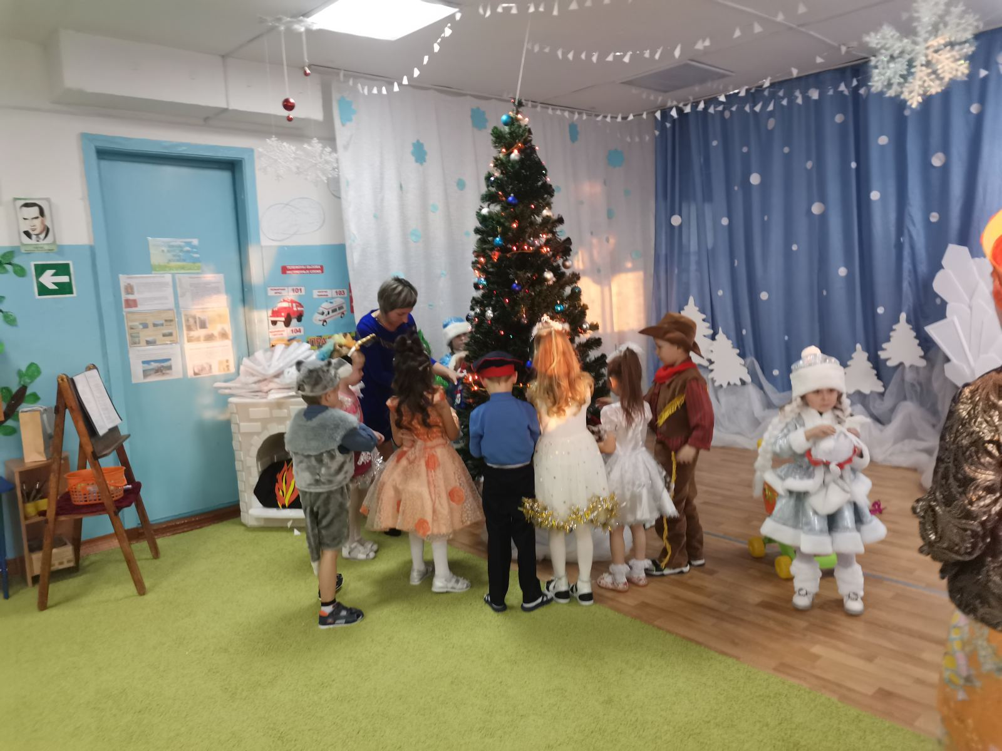

Ведущая:
Ну что, теперь второе желание. «Хочу, чтобы на вашем празднике было морозно и снежно, чтобы я не растаял! »Ведущая: ребята , а кто же нам может помочь в исполнении этого желания.(Ответы детей.)
Под музыку заходит Снеговик и поёт

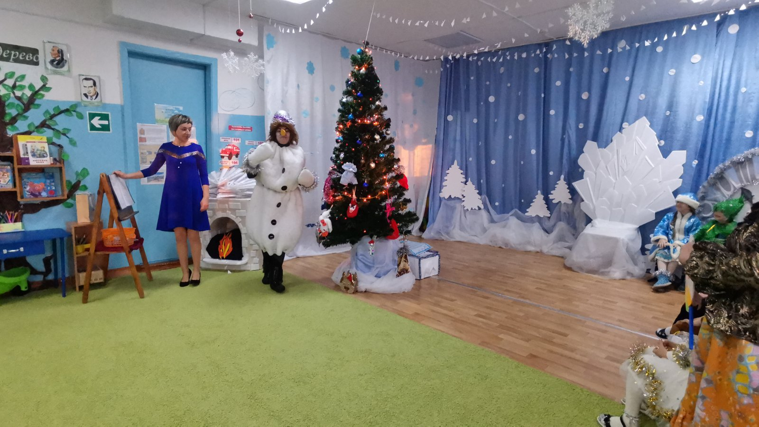
Снеговик: Здравствуйте мои друзья! Видеть я сердечно рад, всех гостей и всех ребят!
С Новым годом поздравляю, снежной зимушки желаю!
Ведущая: милый снеговик, помоги нам, пожалуйста. Объясняет ситуацию.
Снеговик: Я Снеговик, я вылеплен из снега, со мною веселиться детвора. Я Снеговик, помощник Дед Мороза. Я Хозяин зимнего двора! Я с удовольствием помогу вам. Ведь я тоже люблю холод и Новый год. А давайте поиграем в самую зимнюю игру «Хоккей».
Проводится игра «Хоккей»
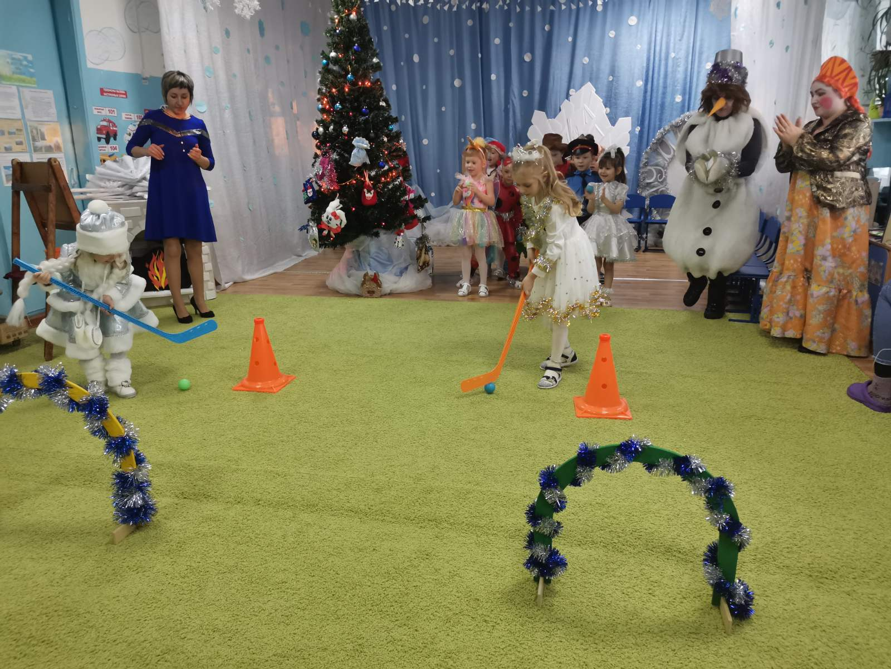

Ведущая: ну что, теперь третье желание. «Хочу, чтобы ребята и гости на вашем празднике были самыми веселыми и дружными!» Марфуша: да, да, и я того же мнения. Давайте все вместе станцуем зажигательный танец!
Танец «Ха – фа – на - на». Ведущий: Ребята , ну вот мы все просьбы деда мороза выполнили давайте его дружно позовем, песню ему споем.
Песня про Деда Мороза
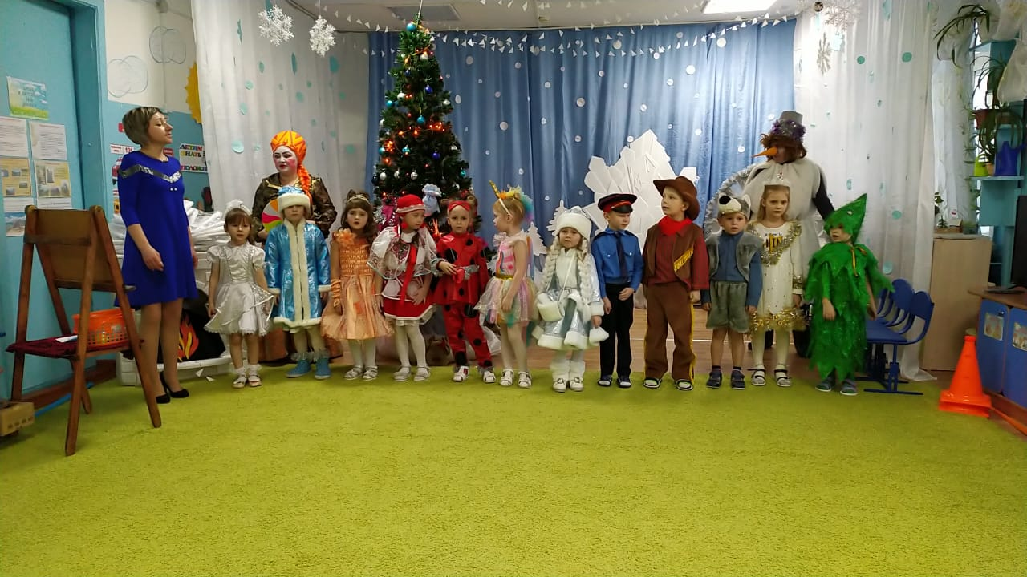
Выходит, Дед Мороз
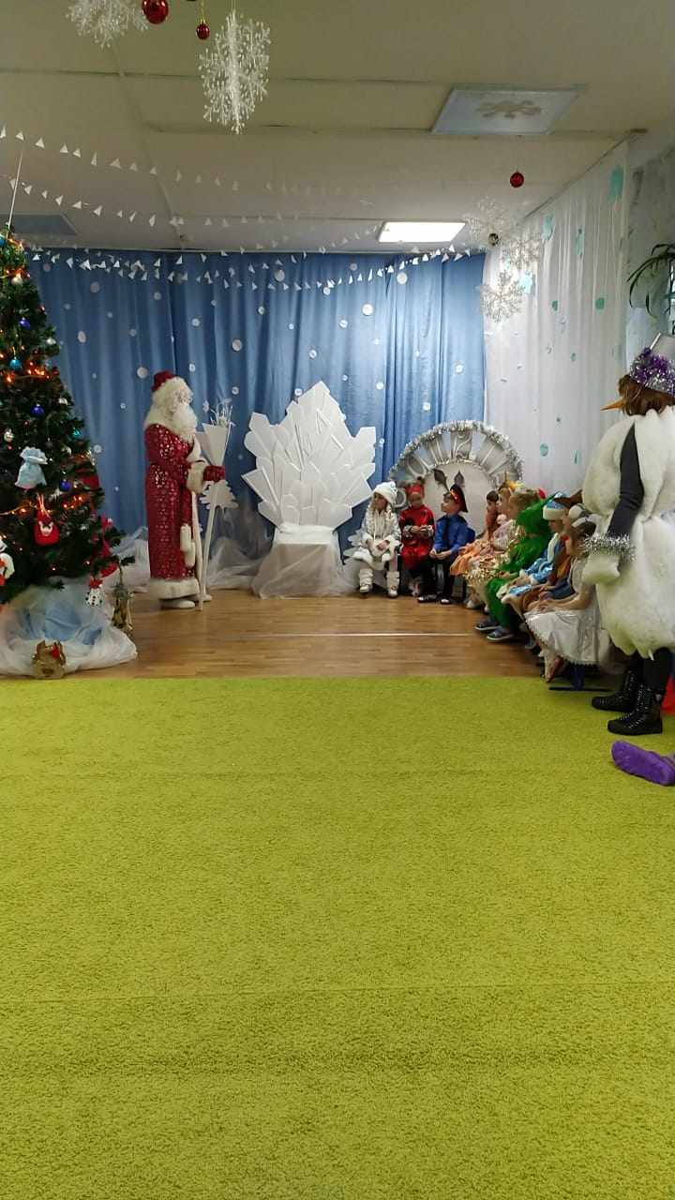
Дед Мороз входит и обходит кругом ёлочку

Дед Мороз: Здравствуйте, ребята! Славный праздник будет тут!
Видно правду мне сказали, что меня ребята ждут. Дайте-ка, дайте я на вас посмотрю!..
Ух, как за год повзрослели! Вас узнаешь еле-еле! Мальчики – богатыри! Все окрепли, подросли!
А девчонки – просто чудо! Любоваться вами буду! Как живете вы? Не скучно? И, надеюсь, очень дружно!
В Новый год поздравить рад Я и взрослых, и ребят! И надеюсь, в этот год всем вам в чем-то повезет.
Обнимайтесь и шутите, а обиды не копите, И тогда вам Новый год только радость принесет.
Вед:
Спасибо, дедушка Мороз! Ну-ка вместе все, ребята, Дружно встанем в хоровод! С песней, пляской и весельем
Встретим, встретим Новый год!
Хоровод с песней « В лесу родилась елочка.»
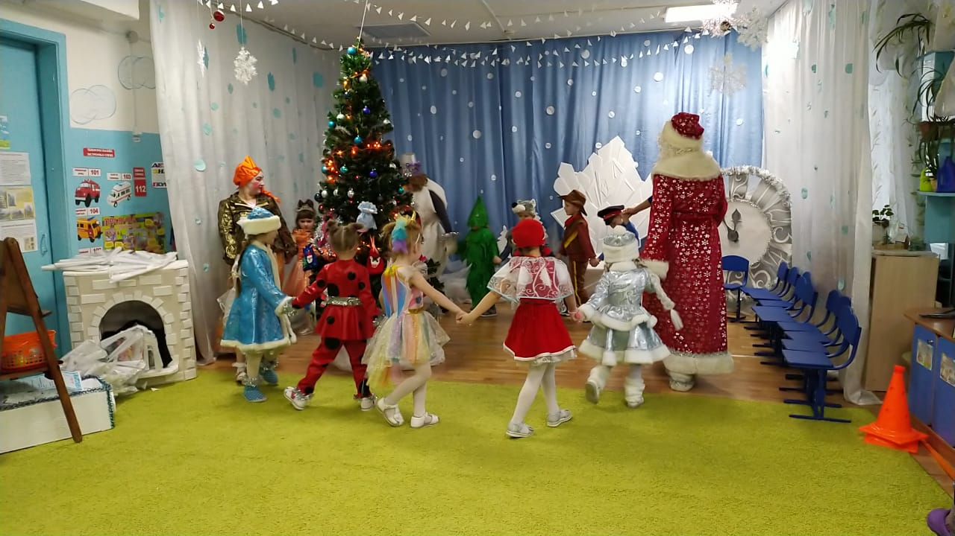
Дед Мороз. Ай да песня! Как чудесна! Ребята вы хотите поиграть со мной?
Ответы детей: Да! Замети снежком, зима! Начинайся, кутерьма
(Игра са Дедом Морозом «Кутерьма»)
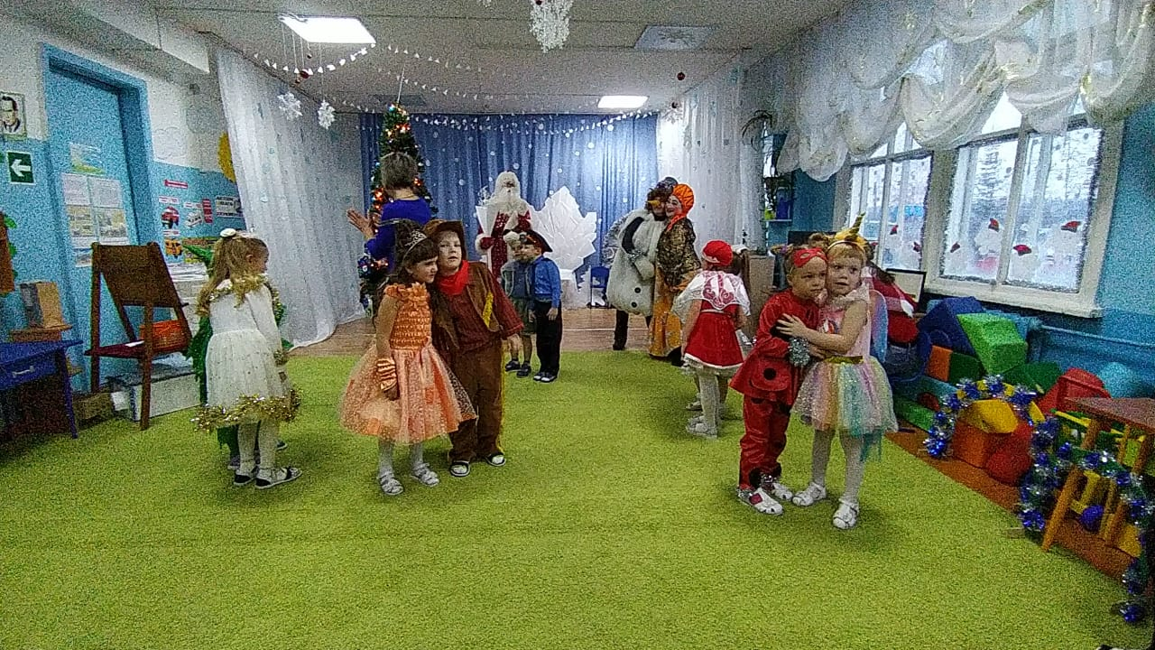
Ведущий:
(когда музыка останавливается ведущий говорит):Парами вставайте спинками примерзайте, (в это время Дед Мороз ходит проверяет все ли примерзли) Парами вставайте ушами примерзайте, парами вставайте ладошками примерзайте, парами вставайте коленками примерзайте.
Дед мороз ходит и проверяет, хорошо ли наколдовал, пытается разъединить детей, приговаривает : «Как хорошо примерзли! Ай, Да Мороз!»
Дед Мороз:
Ох, как Дедушка устал, Стареньким друзья я стал.
Дай-ка спинку разогну, После пляски отдохну.
Я послушал бы стихов; Кто стихи читать готов!
Снегурочка:
Сядь, немного посиди, Возле ёлки отдохни.
На ребяток посмотри, Наши ребятки много стихов знают.
Дети читают стихи Дед Мороз:Спасибо, ребятишки за красивые стихи.
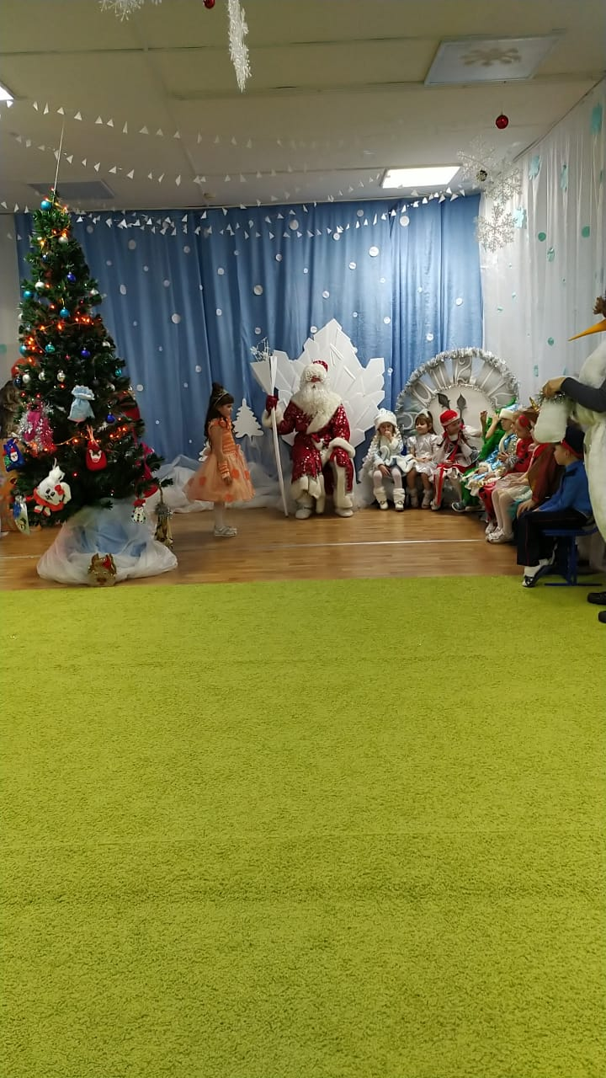
Марфушенька:Ой ,а стихов- то я не знаю. Дед.Мороз: Ну тогда станцуй Марфушенька..
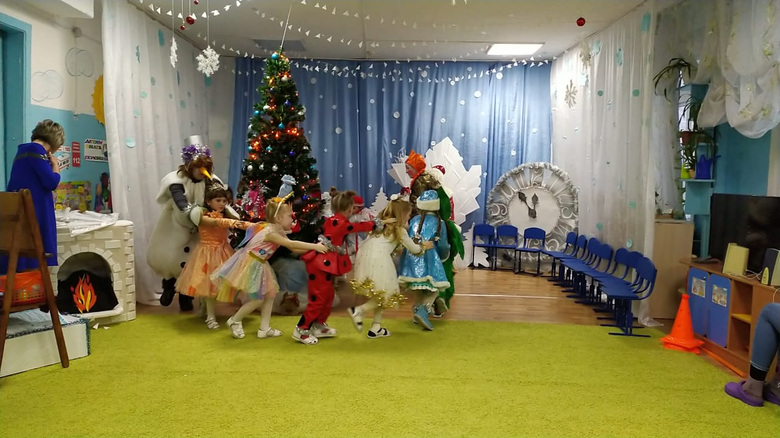

Марфуша: Ну, хватит, я устала.
От игр, песен и стихов мне жарко стало!
(встаёт) Так Дед. Подавай подарки мне, да побольше (разводит руки в стороны)
Хочу бриллиантов! Бус, колечек в серебре, платьев, шубку, рукавицы и женихов! Да побольше!
Дед Мороз:
Новый год придёт, вот тогда и подарки будут, да их ещё и заслужить нужно, вот у ребят спроси, правда, ребята.
Дети: Да.
Марфуша: Да ты что, старый, белены объелся? Я тебе час в лесу все ёлки переломаю.
А ну подавай сюда подарки.
Дед Мороз: Будь, по-твоему.
мешок с подарками принёс. Еле я его донес. Вот он.
Марфуша: Вот это другое дело. Мое! (улыбается)
Дед Мороз: Девица красавица. Ты забыла старому человеку спасибо сказать.
Да земной поклон отдать.
Марфушка: Всякому кланяться, голова отвалиться.
Богачества!!!!! (Развязывает мешок, достает предметы и комментирует)
Вот платье, почти новое. (Марфуша рассматривает)
Вот скатерть – самобранка, правда, она уже прохудилась.
А вот сапоги – скороходы... без каблуков.
Ты что обманул меня Дед? Да неужели это подарки?
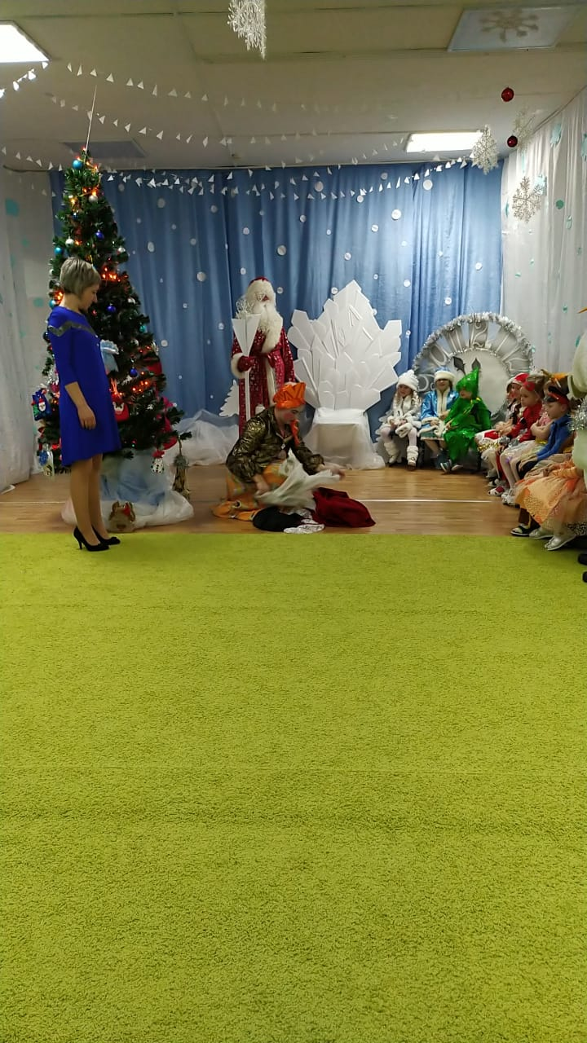

Дед Мороз:
Спасибо мне не сказала, грубо со мной разговаривала, вот и подарки такие заслужила. А ребята вежливые, спасибо говорят и стихи красиво рассказывают, ведут себя примерно и не огрызаются. И поэтому получают подарки от меня.
Дед.мороз: Сейчас открою вам секрет. Ведь это не простой пакет Билеты в нем красивые, яркие. По ним получают все подарки. А кто их будет раздавать, картинка есть, легко узнать.
(Дед.Мороз, Снегурочка, Снеговик раздают подарки.)
Дед мороз:
Вот и праздник новогодний нам заканчивать пора Много радости сегодня вам желаю детвора. Что бы вы росли большими, чтоб не знали вы забот.
Снегурочка: А мы с Дедушкой Морозом к вам вернёмся через год.



